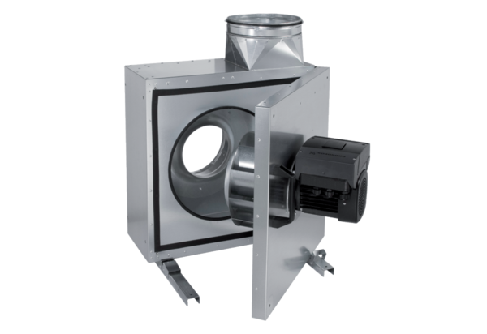Шумоглушащий вытяжной бокс EKR 35 FUКомплект поставки: 1 штукАссортимент: E
Номер артикула: 0080.0897Изготовитель: MAICO

